LAPORAN HASIL PRAKTIKUM FULLSTACK DEV: app_resto
(Alya Humaira – 232350037)
- XAMPP (Apache dan MySQL aktif)
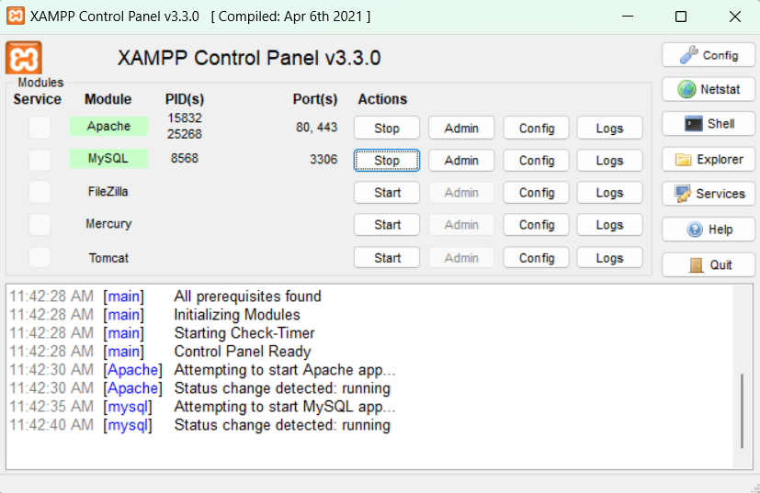
- Struktur Database (tbl_produk dan tbl_menu)
Tabel tbl_produk:
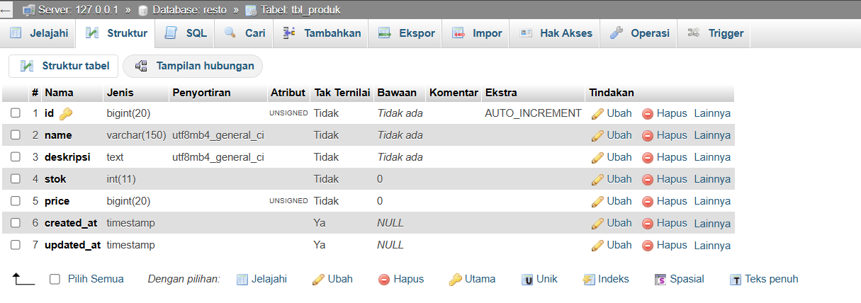
Tabel tbl_menu:
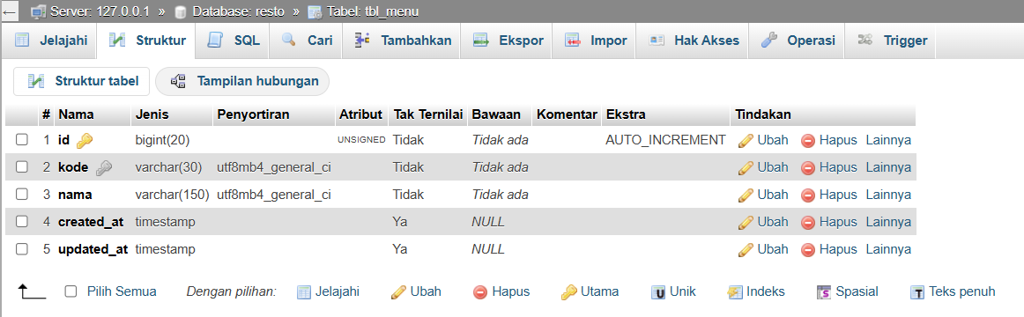

- Halaman Produk dan Menu
Halaman Produk:
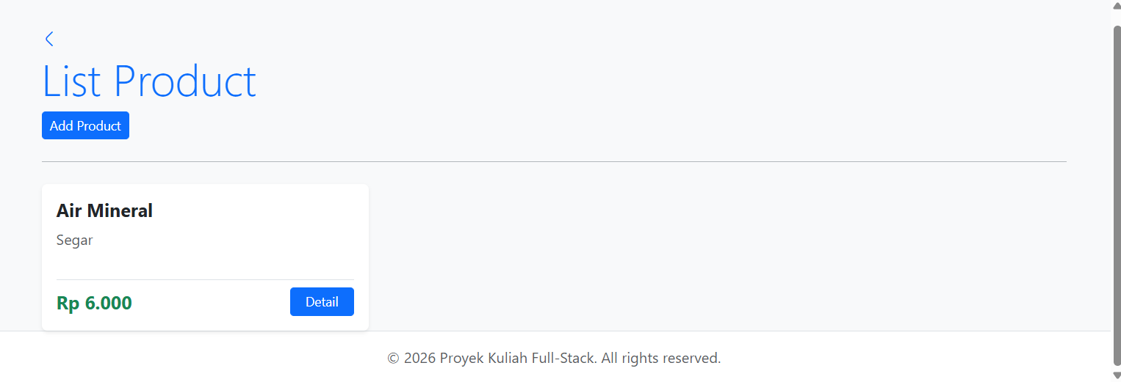
Halaman Menu:
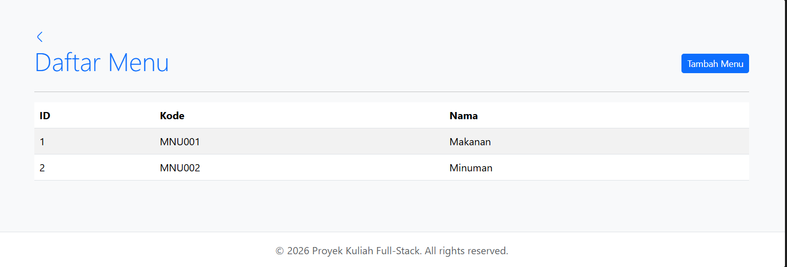
- Hasil Penambahan Data Melalui Form
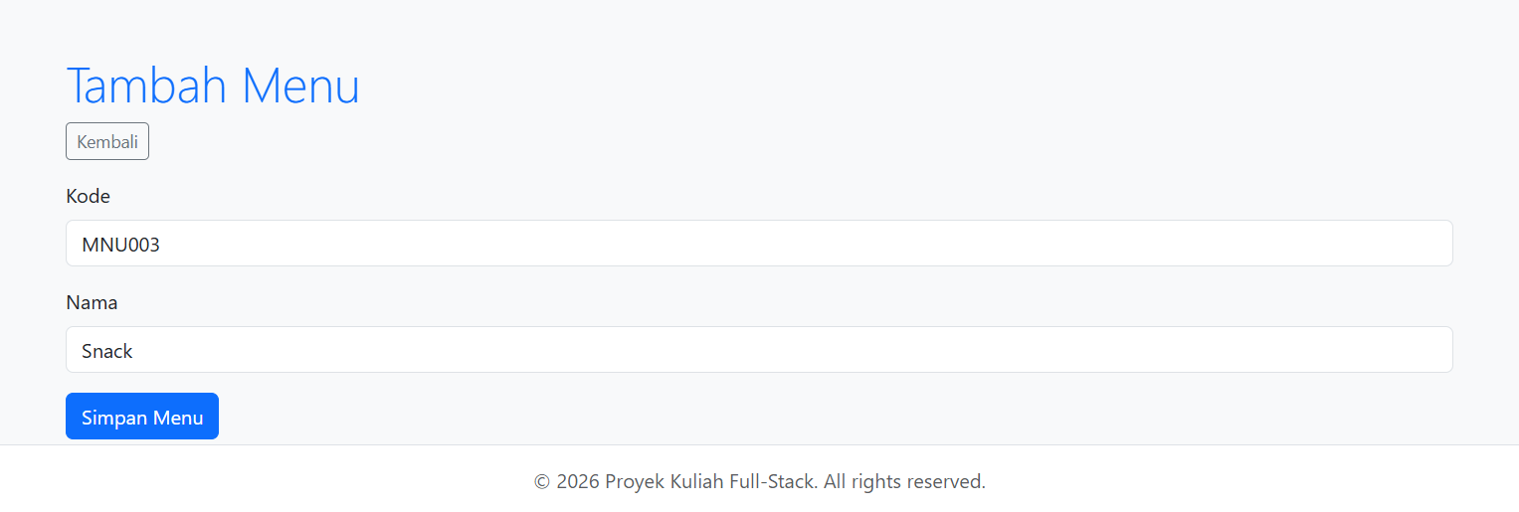

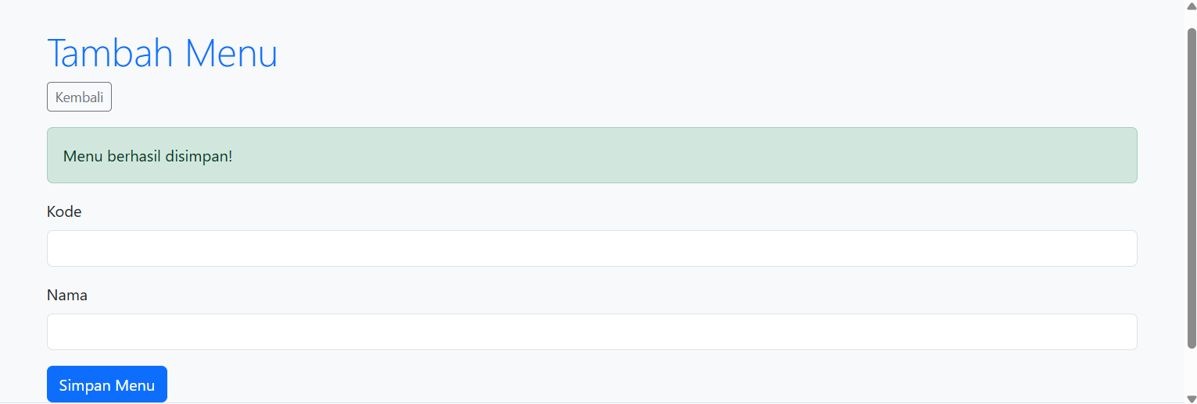

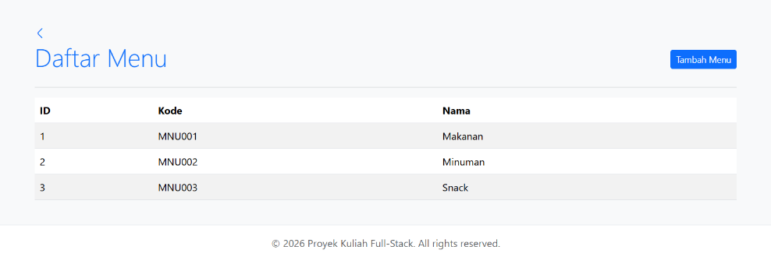
- Flowchart READ
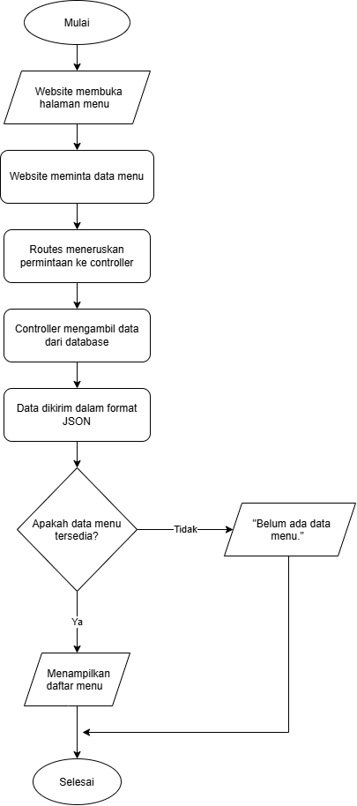
- Source Code Aplikasi app_resto
Berikut merupakan source code dari aplikasi yang dikerjakan:
https://github.com/Alya-code/app_resto

